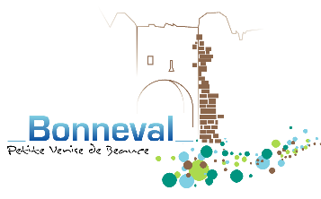

INFORMATION
Aux utilisateurs et utilisatrices
Des terrains en bord du loir

Madame, monsieur,
Nous espérons que vous avez pu profiter de votre terrain durant la période estivale.
A l’approche de l’hiver nous vous rappelons qu’en application du code de l’urbanisme, du PLU de la ville de BONNEVAL et des règles applicables dans le PPRI :
- Vous devez retirer votre caravane du terrain avant le 1er octobre ;
- Vous devez retirer tous les objets risquant d’être emportés par le courant en cas de montée des eaux (barques, bois, branchages, salons de jardin, barbecue ….) ;
- Nettoyer les bords du terrain afin de faciliter la circulation de l’eau en cas d’inondation ;
Le respect de ces règles et les efforts de chacun sont primordiaux dans la prévention des risques liés aux inondations.
En effet en cas de crue les objets emportés par l’eau peuvent :
- Abimer les infrastructures,
- Créer des embâcles qui ralentissent l’écoulement de l’eau et amplifient le niveau de l’eau en amont,
- Abimer des constructions existantes,
- Créer des accidents.
Les services municipaux veilleront au respect de l’ensemble de ces règles et pourront mettre en place des mesures coercitives en cas d’infraction.
Les élus et les riverains du Loir vous remercient par avance pour votre implication et votre vigilance

